№ п/п | До | Адресный ориентир | После
Железнодорожный район
1 | 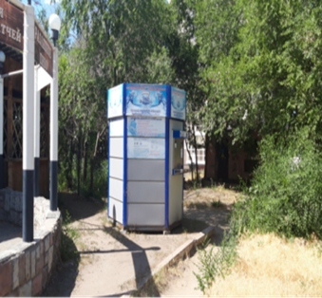 | ул. Маршала Одинцова, 25а | 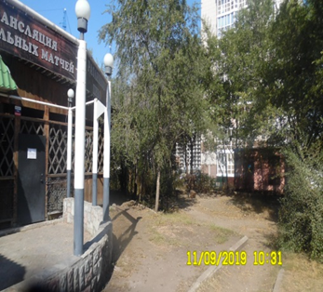
Ленинский район
2 | 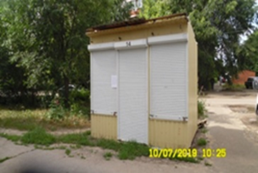 | напротив д.15 ул. Кропоткина (ул. Бакунина, 47) | 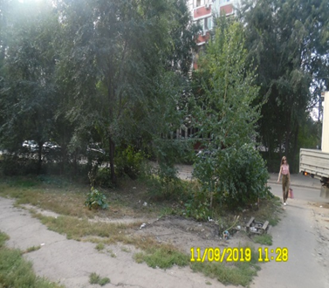
Советский район
3 | 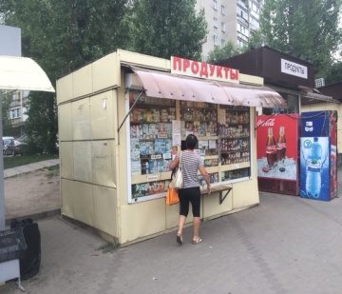 | ул. Героев Сибиряков, 67 | 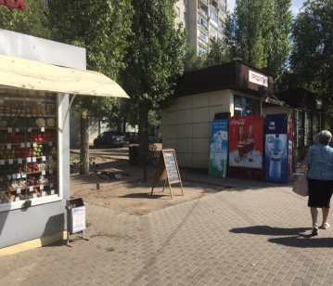
4 | 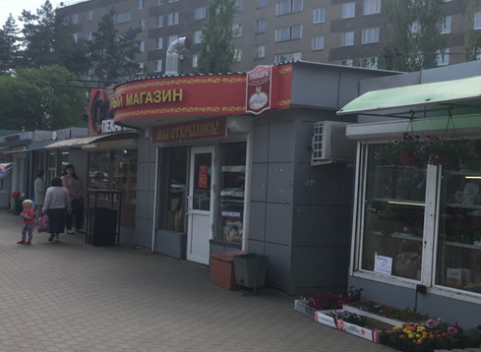 | ул. 232 Стрелковой Дивизии, 6 | 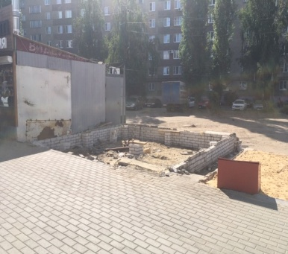
Центральный район
5 | 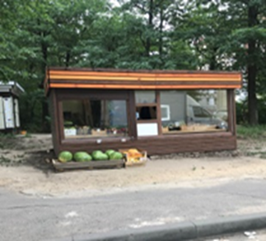 | Московский пр-т, 102в | 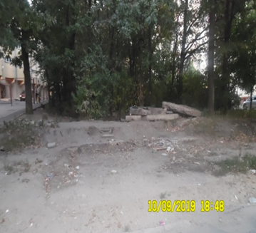
6 | 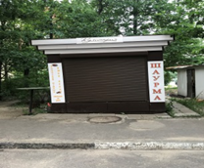 | Московский пр-т, 102 | 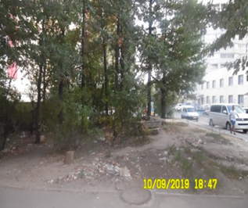
7 | 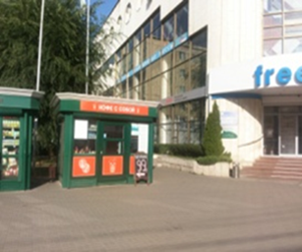 | ул. Плехановская, 22 | 